Дисциплина «Информатика»
Тема: Графический интерфейс пользователя

Задание
Задание 1. Изучить теоретический материал «Графический интерфейс пользователя».
Задание 2. Выполните практическую работу. Результаты работы прислать на почту: ONA307@yandex.ru.

Краткие теоретические сведения
Операционная система Windows - это современная многозадачная многопользовательская ОС с графическим интерфейсом пользователя. Операционные системы семейства Windows являются наиболее распространенными ОС, которые установлены в домашних и офисных ПК. Графическая оболочка ОС Windows обеспечивает взаимодействие пользователя с компьютером в форме диалога с использованием ввода и вывода на экран дисплея графической информации, управления программами с помощью пиктограмм, меню, окон, панелей (управления, задач, инструментов) и других элементов управления.
Графический интерфейс – пользовательский интерфейс, в котором для взаимодействия человека и компьютера применяются графические средства.
Или совокупность способов взаимодействия пользователя с программами и устройствами компьютера называется пользовательским интерфейсом. Он включает возможности задания команд (например, запуска программ), виды и способы вывода сообщений компьютера и т. п. Различают командный интерфейс (интерфейс командной строки, консольный режим, текстовый интерфейс) и графический интерфейс.
Командное взаимодействие с компьютером — одно из самых давних. Основным устройством управления в данном случае является клавиатура. Пользователь вводит специальные управляющие команды (текстовые инструкции) в определенную строку, называемую командной строкой. В начале такой строки выводятся специальные знаки — приглашения. Они указывают, что компьютер ждет команд от пользователя. Исполнение команды начинается после ее утверждения, например, нажатием клавиши Enter.
Графический интерфейс реализован с помощью графических средств. Это более сложный тип интерфейса, в котором в качестве органа управления кроме клавиатуры может использоваться мышь или другое устройство позиционирования. Указатель мыши – графический элемент, который передвигается по экрану синхронно с перемещением самого манипулятора по поверхности стола. Как правило, указатель мыши используется для выбора команд меню, перемещения объектов, выделения фрагментов текста и т.д.
Различают следующие операции с помощью мыши:
Щелчок (кратковременное нажатие кнопки) – одна из основных операций мыши. Для ее выполнения следует быстро нажать и отпустить кнопку мыши. Щелчком выделяют объект в окне программы, выбирают нужную команду в меню и т.д.
- При щелчке правой кнопкой мыши на элементах Windows отображается контекстное меню, кроме того, можно получить справку по элементам диалогового окна. Контекстные меню дисков, папок и файлов позволяют ознакомиться с их свойствами, а также выполнить над этими объектами различные операции (копирование, перемещение, удаление и др.). Для того чтобы вызвать контекстное меню объекта, нужно выполнить щелчок правой кнопкой мыши на объекте (существуют и другие способы для вызова контекстного меню)
- Двойной щелчок левой кнопкой мыши производится, когда указатель мыши установлен на определенном объекте и используется, как правило, для открытия файла.
- Перетаскивание объекта (Drag and Drop) (перетаскивание, транспортировка, перемещение) – это операция, в результате выполнения которой изменяется местоположения объекта. Для ее выполнения надо поместить указатель на нужном объекте (пиктограмме, папке, файле), нажать левую кнопку мыши и, не отпуская ее, переместить мышь так, чтобы этот объект перемещался вместе с ней.
Перетаскивать объект можно и правой кнопкой мыши. После того как кнопка мыши будет отпущена, на экране появится контекстное меню с набором возможных действий.
Основными элементами графического интерфейса Windows являются:
- Рабочий стол
- Значки
- Ярлыки
- Панель задач
- Контекстное меню
- Окна
Рабочий стол - это главная область экрана, которая появляется после включения компьютера и входа в операционную систему Windows. Подобно поверхности обычного стола, она служит рабочей поверхностью. Запущенные программы и открытые папки появляются на рабочем столе. На рабочий стол можно помещать различные объекты, например файлы и папки, и выстраивать их в удобном порядке.
Значки — это маленькие рисунки, обозначающие программы, файлы, папки и другие объекты.
Для упрощения доступа с рабочего стола создайте ярлыки избранных файлов и программ.
Ярлык - это значок, представляющий ссылку на объект, а не сам объект. Двойной щелчок ярлыка открывает объект. При удалении ярлыка удаляется только ярлык, но не исходный объект. Ярлык можно узнать по стрелке на его значке.
Панель задач представляет собой длинную горизонтальную полосу в нижней части экрана. В отличие от рабочего стола, который может быть перекрыт лежащими на нем окнами, панель задач видна почти всегда (в некоторых случаях можно и спрятать). Панель задач состоит из четырех основных частей.
- Кнопка «Пуск», открывающая меню «Пуск».
- Панель быстрого запуска, позволяющая запустить программу одним нажатием кнопки мыши.
- Средняя часть, которая отображает открытые программы и документы
- Область уведомлений, в которой находятся часы и значки (маленькие картинки)
Меню «Пуск» - является основным средством доступа к программам, папкам и параметрам компьютера. Оно называется «меню» потому, что предоставляет список для выбора, совсем как меню в ресторане. И как подразумевает слово «Пуск», это меню является местом, с которого начинается запуск или открытие элементов.
Характерным признаком графического интерфейса служат окна. Окно — это прямоугольная область экрана, где отображается информация программы. Каждая программа имеет хотя бы одно окно для взаимодействия с пользователем.
Современный графический интерфейс — многооконный, он предназначен для одновременной работы с несколькими программами и обмена данными между ними. Пользователь может работать с программами попеременно, переключаясь из одного окна в другое. Но в один момент времени можно вводить информацию только в одном окне, которое называется активным в текущий момент. Оно размещается поверх других окон.
Окно может находиться в одном из трех состояний:
- максимальном (развернутом на полный экран);
- нормальном (занимает часть экрана);
- минимальном (свернутом): окно не видно на экране, отображается только кнопка с названием программы или документа.
Существует несколько типов окон, вид которых определяются отображаемой в них информацией.
Основные типы окон:
- окно папки;
- окно приложения (программы);
- диалоговое окно;
- окно справочной системы (является разновидностью диалогового окна, но в нем используются гиперссылки для перехода к различным разделам справки).

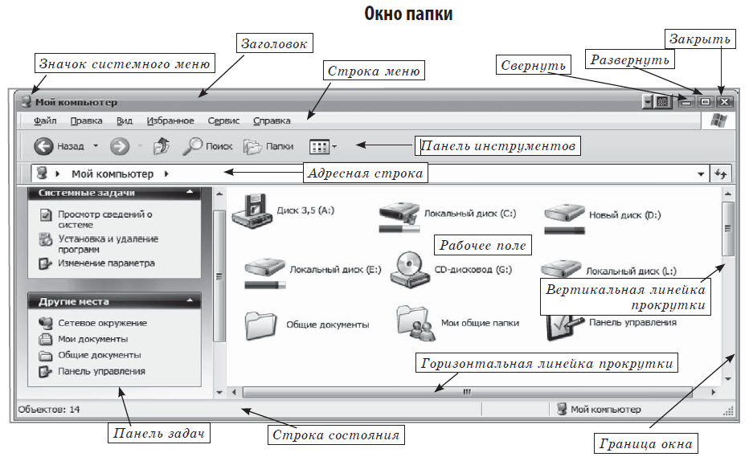
Стандартные элементы, составляющие структуру окна любой папки:
- строка заголовка — горизонтальная полоса вдоль верхней границы окна, содержащая его заголовок. Захватывая эту строку мышью, можно перемещать окно;
- значок системного (служебного) меню, с помощью которого вызываются команды изменения размеров окна и его перемещения (находится в левом верхнем углу любого окна папки);
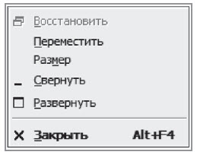
- строка меню. Содержит выпадающие меню, команды которых позволяют проводить операции с содержимым окна или с окном в целом. Выбираются щелчком мыши;
- панели инструментов. Представляют собой наборы командных кнопок для наиболее часто используемых команд. Зачастую панель инструментов бывает настраиваемой — пользователь сам может разместить на ней необходимые ему командные кнопки;
- адресная строка. В ней указан путь доступа к текущей папке. Позволяет выполнить быстрый переход к другим папкам, набрав вручную их адрес или выбрав их из меню на правом краю строки;
- рабочее поле — область, где отображаются значки объектов, хранящихся в папке;
- строка состояния содержит информацию о режимах работы.
Вертикальные и горизонтальные линейки прокрутки (скроллинг). Служат для просмотра документа по вертикали и горизонтали. Появляются, если размер окна слишком мал и не вмещает все объекты. Полоса прокрутки имеет «ползунок» и две концевые кнопки со стрелками.

Диалоговое окно
Диалоговое окно — это небольшое временное окно, которое отображается программой после определенного события или команды и служит для настройки параметров. Оно также выводит необходимые в процессе работы сообщения. Диалоговое окно содержит набор типовых объектов (элементов) управления. Перейти от одного элемента управления к другому можно с помощью клавишиTab.
Наиболее часто встречаются элементы управления диалогового окна:
- командные кнопки имеют прямоугольную форму и служат для выполнения написанных на них команд. Выполнить команду можно щелчком мыши или клавишами Enter или Пробел по кнопке;
- переключатели имеют форму маленького круга и предназначены для выбора только одного из нескольких возможных вариантов. Вариант отмечается точкой внутри круга и выбирается щелчком мыши на кнопке или клавишей Пробел;
- флажки имеют квадратную форму и предназначены для включения или выключения режимов. При щелчке мышью на переключателе в его поле появляется специальный знак или, наоборот, этот знак исчезает;
- текстовые поля предназначены для ввода текстовых значений;
- поля списка служат для выбора одного варианта из предлагаемого перечня. Варианты открываются в виде выпадающего списка по щелчку на стрелке справа;
- счетчик предназначен для ввода числовых полей, значение можно установить с помощью кнопок со стрелками;
- вкладки расположены в окне одна под другой, так что видны только их ярлычки. Выбрать вкладку можно щелчком мыши по ярлычку;
- ползунок позволяет плавно изменять значение параметра.
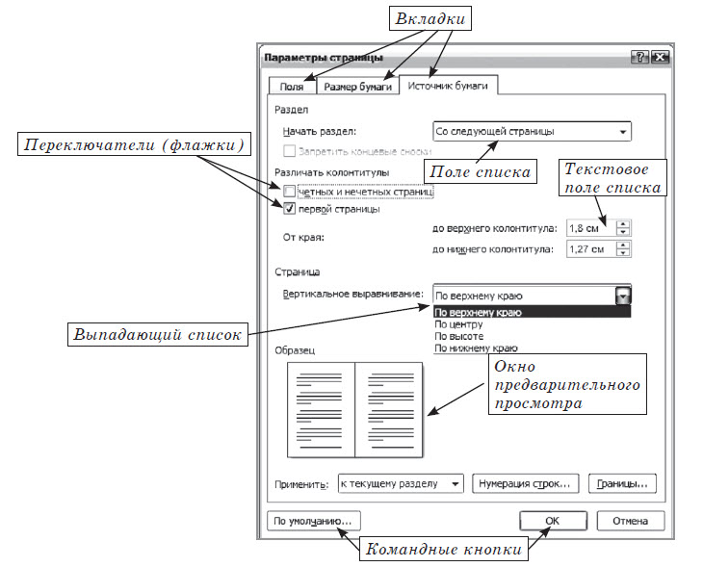
Различия между кнопками OK, Отменить, Применить в диалоговых окнах:
OK — сохраняет изменения и закрывает диалоговое окно;
Применить — сохраняет изменения и оставляет диалоговое окно открытым;
Отменить — отменяет изменения и закрывает диалоговое окно (аналог клавиши Esc).
В графическом интерфейсе различают главное, системное, контекстное меню и меню приложения. Главное меню предназначено для начала и окончания работы с компьютером, выбора программ для работы и проч. Системное меню позволяет управлять окнами — изменять их размеры, перемещать и т. д. Контекстное меню появляется при нажатии правой кнопки мыши. Оно содержит перечень свойств выделенного объекта и операций, разрешенных для него. Содержание контекстного меню зависит от позиции указателя мыши. Меню приложения предоставляет список команд конкретной программы.

Практическая работа
Задание №1. Сделать скриншот рабочего стола.
1.Сделайте скриншот рабочего стола и вставьте изображение в программе Paint. Стрелками укажите и подпишите, какие кнопки расположены на Панели задач. Скопируйте рисунок с подписями в Word.
2. Перечислите количество папок, документов, ярлыков, прикладных программ, расположенных на рабочем столе.
Задание №2.
1) Изменить фон рабочего стола.
- Открыть папку Картинки и выбрать изображение природы.
- В контекстном меню объекта выбрать команду - Сделать фоновым изображение рабочего стола (сделайте скриншот и поместите его в программе MS Word).
2) Скрыть панель задач
- Открыть контекстное меню Панели задач и выбрать команду Свойства (сделайте скриншот и поместите его в программе MS Word).
- В диалоговом окне Свойства Панели задач отмечаем галочкой Автоматически скрывать панель задач (сделайте скриншот и поместите его в программе MS Word).
- Последовательно нажимаем командные кнопки Применить и ОК.
3) Закрепляем панель задач
1. Откроем контекстное меню Панели задач и выберем команду Свойства (сделайте скриншот и поместите его в программе MS Word).
2. В диалоговом окне Свойства Панели задач отмечаем галочкой Закрепить панель задач и убираем галочку Автоматически скрывать панель задач (сделайте скриншот и поместите его в программе MS Word).
3. Последовательно нажимаем командные кнопки Применить и ОК
Задание №3.
1) Сделайте скриншот контекстного меню.
2) Перечислите пункты контекстного меню, не выделяя объектов.
3) Перечислите пункты контекстного меню, выделив какой-либо из объектов.
Задание №5.
1) Сделайте скриншот как создать на рабочем столе папку
2) Сделайте скриншот как удалить папку, стрелкой покажите как можно переименовать папку, копировать папку
3) Представьте объекты папки в виде таблицы (покажите на скриншоте)
Задание №6. Ответьте на вопросы в том же документе или в тетради.
- Что такое операционная система?
- Что такое графический интерфейс?
- Какие операции можно выполнять с помощью мыши?
- Перечислите элементы графического интерфейса Рабочего стола Windows.
- Что такое контекстное меню и как его вызвать?
- Для чего предназначена Корзина?

Результаты работы прислать на почту: ONA307@yandex.ru.

